**Краткое руководство по регистрации и внесению данных о результатах научной деятельности в систему ИСТИНА.**

**Содержание:**

1. Общая информация о системе 2

2. Регистрация в системе 2

Как зарегистрироваться в системе 2

Как найти себя в базе сотрудников 4

Как указать свои степень и звание 7

Как указать свое место работы, область научных интересов и идентификаторы в других системах 8

3. Добавление и редактирование публикаций в системе 11

Добавление публикации 11

Добавление патентов и других данных 16

Просмотр и редактирование личной информации 16

4. Формирование отчетов о научной деятельности 16

1. Общая информация о системе
2. Регистрация в системе
3. Добавление и редактирование публикаций в системе
4. Формирование отчетов о научной деятельности
5. Общая информация о системе

«ИСТИНА» - Интеллектуальная Система Тематического Исследования НАукометрических данных

Цель системы:

Система ИСТИНА предназначена для перманентного сбора и систематизации, хранения и анализа наукометрической информации в вузах и научных организациях с целью подготовки и принятия управленческих решений.

Задачи проекта:

1. Создание и совершенствование механизмов, стимулирующих научно-инновационную и педагогическую деятельность в вузах и научных центрах на основе объективной перманентной оценки деятельности отдельных ученых и преподавателей, научных групп, структурных подразделений и организаций в целом.
2. Расширение информационного пространства российских организаций науки и высшей школы в Интернет, как базы для повышения их авторитета и рейтинговых показателей в России и в мире.
3. Формирование современной информационно-аналитической, интегрированной среды для автоматизации процессов управления научными исследованиями, инновационной и образовательной деятельностью.

<https://istina.msu.ru/> - страница системы.

<https://istina.msu.ru/help/> - краткое руководство пользователя.

<http://docs.istina.msu.ru> – полное руководство пользователя.

1. Регистрация в системе

Как зарегистрироваться в системе

1. Зайдите на страницу системы <https://istina.msu.ru/>
2. Пройдите по ссылке [*Регистрация*](https://istina.msu.ru/accounts/register/)

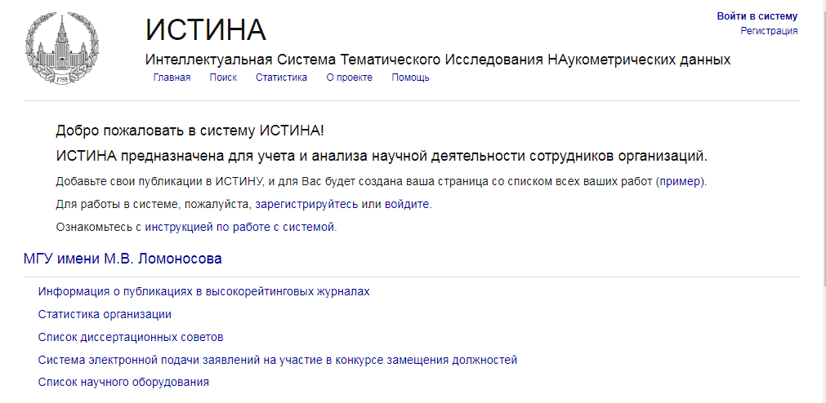

1. Придумайте *имя пользователя* для входа в систему, состоящее из латинских букв. Введите имя пользователя, адрес электронной почты и дважды пароль в соответствующие поля формы. Обратите внимание, что логин будет использоваться в адресе Вашей общедоступной страницы в системе (вида [http://istina.imec.msu.ru/profile/<логин>/](http://istina.imec.msu.ru/profile/%3cлогин%3e/)).

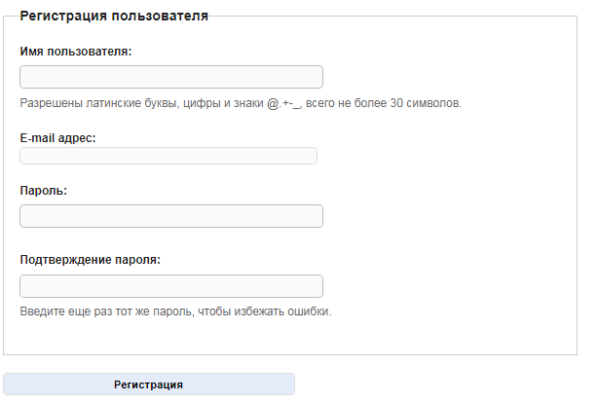

1. Нажмите на кнопку "*Регистрация*".
2. Если все введено верно, появится сообщение "*Вы успешно зарегистрировали новый аккаунт.*"

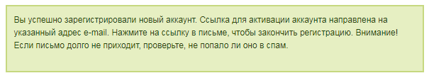

Если возникли проблемы с регистрацией, пожалуйста, убедитесь, что:

* Имя пользователя содержит только латинские буквы и цифры без пробелов, например: IvanovPS.
* Имя пользователя не совпадает с одним из уже существующих в системе. В этом случае попробуйте ввести другое имя пользователя.
* Пароль содержит только латинские буквы и цифры без пробелов. В качестве пароля можно ввести произвольную комбинацию латинских букв и цифр.
* В поле "подтверждение пароля" Вы ввели тот же самый пароль еще раз.

1. Зайдите в программу управления электронной почтой, которую Вы используете, и дождитесь получения электронного письма от системы ИСТИНА с заголовком "*Подтверждение почты для сайта ИСТИНА*". Обычно оно приходит в течение нескольких минут.
2. Когда письмо придет, откройте его и нажмите ссылку в теле письма.

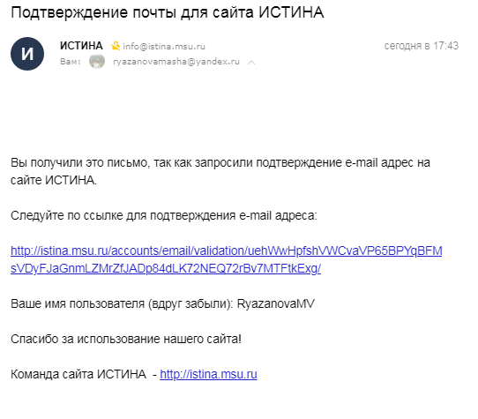

1. Перейдя по ссылке из письма, Вы попадете на страницу входа в систему.



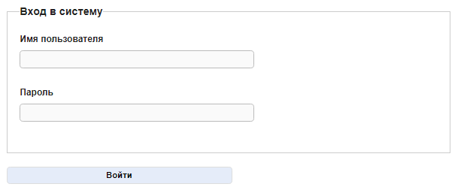

Для входа в систему наберите свое имя пользователя и пароль и нажмите кнопку "*Войти*". Вы будете перенаправлены на Вашу личную страницу.

Поздравляем, Вы успешно зарегистрировались в системе ИСТИНА. Теперь найдите себя в базе сотрудников.

Как найти себя в базе сотрудников

1. Войдя в свой аккаунт, Вы попадете на страницу, где надо будет ввести свою фамилию, имя и отчество (полностью, на русском языке) в поля формы, выделенные красным цветом. Нажмите на кнопку "*Сохранить изменения*".

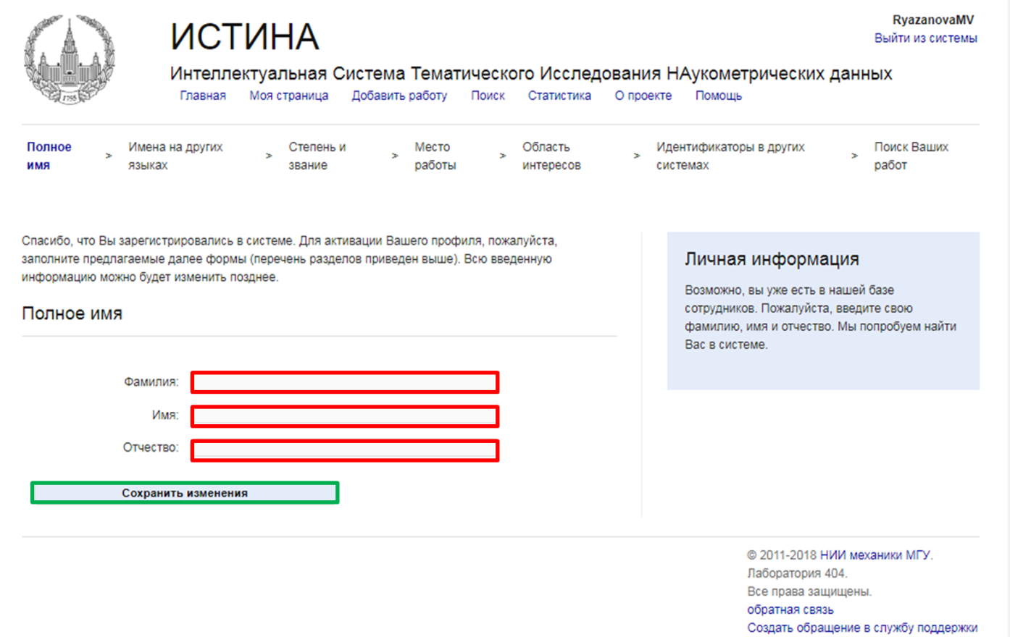

1. В области в нижней части страницы "*В системе найдены сотрудники с похожими именами*" появится список сотрудников с похожими именами, найденных в базе системы ИСТИНА.

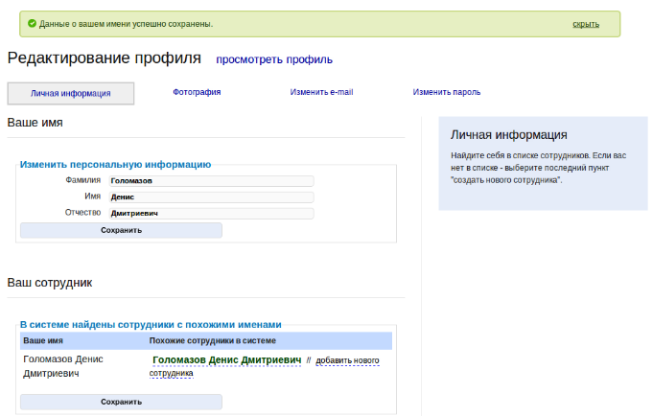

* Если в списке нет найденных учетных записей сотрудников, это означает, что в базе не найдены похожие сотрудники, и для Вас будет создана новая учетная запись. Нажмите кнопку "*Сохранить выбор сотрудника*" в нижней части страницы, и Вы попадете на вашу личную страницу.
* Если в списке один сотрудник, и его имя выделено жирным шрифтом, это означает, что в базе найдена учетная запись сотрудника с именем, похожим на Ваше. Нажмите на его имя, и появится область с информацией об этом сотруднике.

Если Вы видите, что это информация не о Вас (например, там указано не Ваше место работы и незнакомые Вам публикации), то нажмите на ссылку "*отменить выбор данного сотрудника*". В этом случае для Вас будет создана новая учетная запись. Нажмите кнопку "*Сохранить выбор сотрудника*" в нижней части страницы, и Вы попадете на Вашу личную страницу.

* Если в списке несколько имен, Вам нужно просмотреть информацию о каждом из них (нажимая на имя сотрудника, подчеркнутое пунктиром). Если в одном из сотрудников Вы узнали себя (в информации о нем указано Ваше имя, место работы и/или публикации), то нажмите на ссылку "*выбрать данного сотрудника*" во всплывающем окне. Ваша учетная запись будет привязана к данному сотруднику, и его имя будет выделено жирным шрифтом. Нажмите кнопку "*Сохранить выбор сотрудника*" внизу страницы, и Вы попадете на Вашу личную страницу. Если ни в одном из сотрудников Вы не узнали себя, то нажмите на ссылку "*добавить нового сотрудника*", а затем на кнопку "*Сохранить выбор сотрудника*" в нижней части страницы, для Вас будет создана новая учетная запись, и Вы попадете на Вашу личную страницу.

1. Добавьте свои альтернативные имена на странице редактирования Вашего профиля. Альтернативные имена - это другие варианты написания Вашего имени (например, в сокращенной форме или на другом языке). Альтернативные имена используются при добавлении работ для связи автора работы с Вашим сотрудником (для того, чтобы работа появилась на Вашей личной странице).

**Важно!** Если Вы собираетесь добавлять публикацию на иностранном языке, Вам необходимо до добавления публикации указать в качестве альтернативного имени Ваше имя на этом языке. Иначе добавляемые работы не будут привязываться к Вашему сотруднику и, следовательно, не отобразятся на Вашей личной странице.

Для добавления альтернативных имен перейдите на страницу редактирования Вашего профиля и введите их в форму "*Ваши альтернативные имена*". Для добавления дополнительных имен нажимайте кнопку "*Добавить еще*". После ввода всех имен нажмите кнопку "*Сохранить альтернативные имена*". **Важно**: Вы можете добавлять альтернативные имена только после того, как привяжете имя сотрудника к своей учетной записи (см. предыдущий пункт).

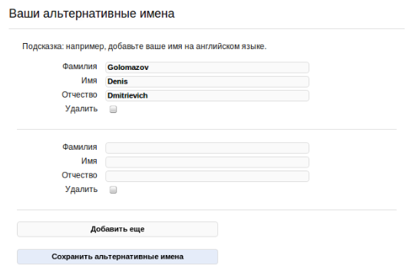

Поздравляем, Вы успешно привязали Вашу учетную запись к имени сотрудника. Далее надо указать Ваши степень и звание.

Как указать свои степень и звание

1. Добавьте свои степень и звание. Для этого нужно выбирать вкладки “*Добавить степень*”, “*Добавить звание*” и “*Добавить академическое звание*” и заполнять соответствующие поля.

* Для того чтобы добавить информацию о Вашей степени, во вкладке “*Добавить степень*” нужно выбрать “*Степень*” и “*Область науки*”, а также указать “*Год присуждения*”. После заполненной вкладки нужно нажать на поле “*Добавить степень*”.
* Для того чтобы добавить информацию о Вашей степени, во вкладке “*Добавить звание*” нужно выбрать “*Звание*”, а также заполнить поля “*Название специальности*” и “*Дата присвоения*”. После заполненной вкладки нужно нажать на поле “*Добавить звание*”.
* Для того чтобы добавить информацию о Вашем звании, во вкладке “*Добавить академическое звание*” нужно выбрать нужное в полях “*Звание*” и “*Академия*”, а также заполнить поле “*Дата присвоения*”. После заполненной вкладки нужно нажать на поле “*Добавить звание*”.

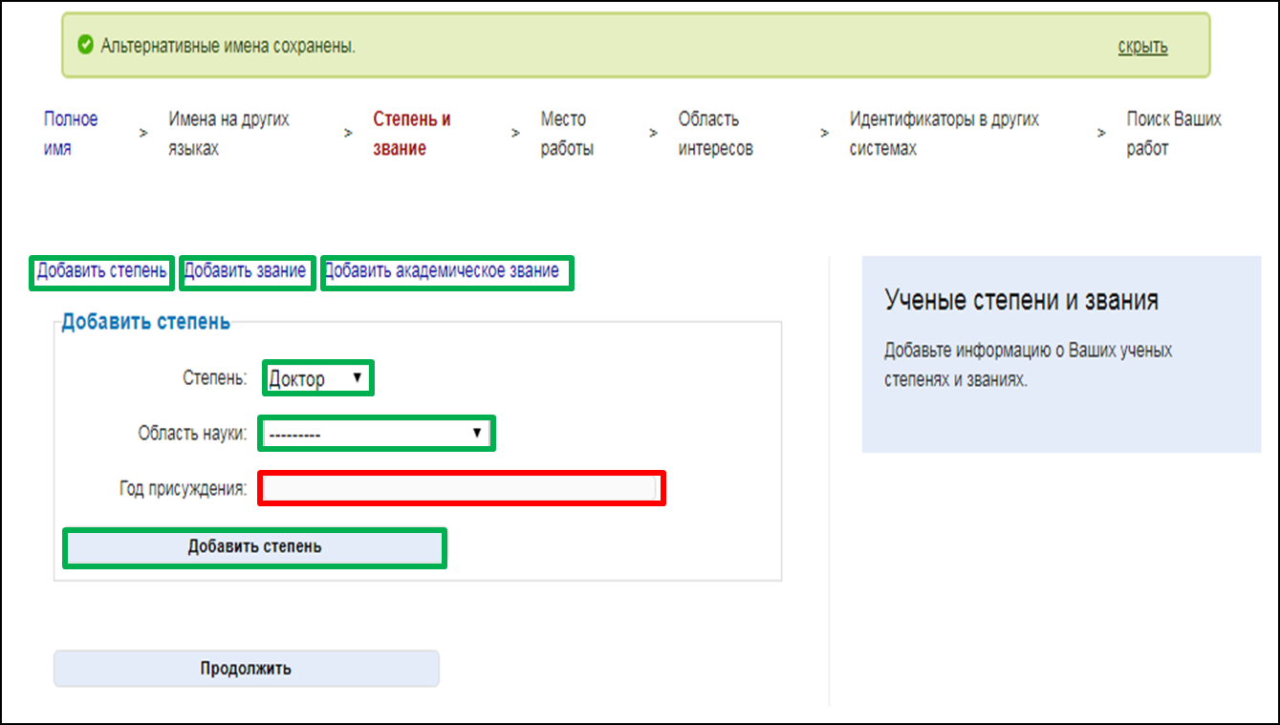

1. После того, как будут заполнены все вкладки, нужно нажать на поле “*Продолжить*”. Вы автоматически попадаете на вкладку “*Место работы*”.

Как указать свое место работы, область научных интересов и идентификаторы в других системах

1. В поле “*Организация*” нужно выбрать “*Институт физики Земли им. О.Ю. Шмидта РАН*” и нажать на поле “*Добавить место работы*”.

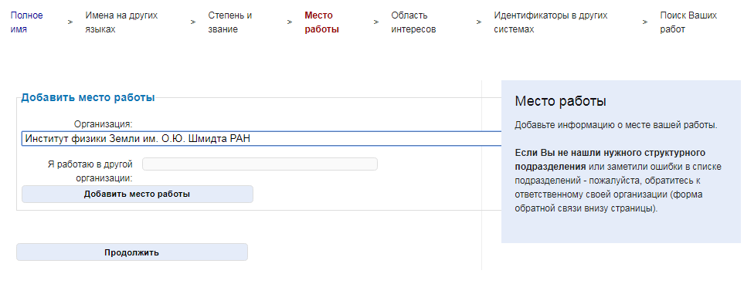

1. Вы автоматически попадете на страницу, где нужно будет выбрать Ваше подразделение. Нужно найти Ваше отделение и напротив него нажать на “+” и напротив Вашей лаборатории нажать на квадрат.

Если Вы что-то указали неверно, можно нажать на “*изменить*”, чтобы изменить организацию, и на “*изменить подразделение*”, чтобы изменить подразделение.

1. Нажмите мышкой на поле "*Дата начала работы*" и выберите дату начала Вашей работы в подразделении в появившемся окошке-календаре. Убедитесь, что Вы выбрали конкретный день, и в поле появилось значение вида дд.мм.гггг (например, 01.01.2001). Если календарь по каким-либо причинам не всплывает, просто введите в поле дату в указанном формате. Если Вы не помните точную дату начала работы, укажите, пожалуйста, примерную. Внимание: если Вы не укажете корректную дату начала работы, система может зависнуть и выдать ошибку 404. Если это произошло, заново зайдите на страницу добавления места работы и добавьте место работы с корректной датой начала.
2. Выберете Вашу должность в поле, выделенным зеленым цветом. Также, если Вы работаете по совместительству, отметьте галочку "По совместительству".

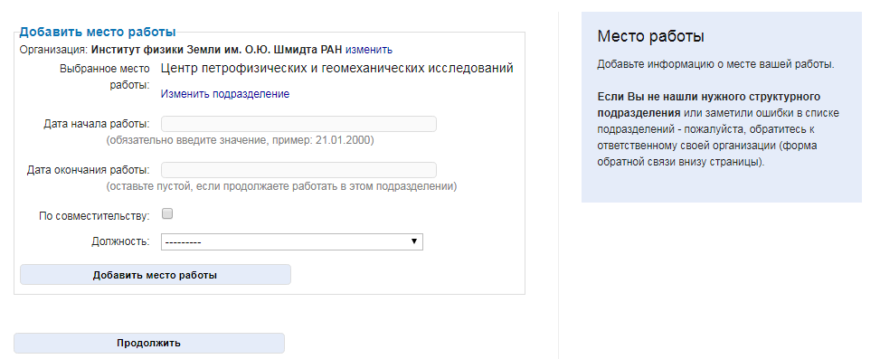

1. Нажмите на кнопку "*Добавить место работы*". Вы снова попадете на страницу редактирования места работы. В нижней части страницы Вы увидите только что введенное Вами место работы. На этой странице Вы можете ввести еще одно место работы (например, на котором Вы работали в прошлом или же работаете сейчас по совместительству).
2. Указав все Ваши места работы, нажмите на поле “*Продолжить*”.
3. Вы автоматически попадете на вкладку “*Область интересов*”. Тут в соответствующих полях нужно указать ключевые слова, которые описывают область Ваших научных интересов, на русском и английском языке в соответствующих полях. Ключевые слова можно ввести, разделив запятой или точкой с запятой.
4. Нажмите на поле “*Продолжить*”.
5. Вы попадете на вкладку “*Идентификаторы в других системах*”. Если Вы зарегистрированы в других системах, например, eLibrary, то Вы можете указать свой идентификатор в этих системах. Ваш идентификатор в eLibrary, например, позволит отображать на Вашей странице информацию о числе ссылок на Ваши работы в РИНЦ. Соответственно, нужно выбрать соответствующую систему из списка или указать другую систему и указать Ваш идентификатор.

Настоятельно рекомендуется указать свои идентификаторы AuthorID в eLibrary, ResearcherID и Scopus ID.

Для того, чтобы узнать свой AuthorID в Российском индексе научного цитирования пройдите по ссылке: <https://lib.herzen.spb.ru/media/elres/spinkod_authorid.pdf>

Нажмите на поле “*Сохранить*”.

Указав все идентификаторы, нажмите на поле “*Продолжить*”.

Автоматический поиск ваших работ

Далее Вам будет предложен список предполагаемых Ваших работ. Проверьте его. Если все в порядке, нажмите на поле “*Продолжить*”.

Поздравляю, Вы успешно зарегистрировались!



1. Добавление и редактирование публикаций в системе
2. Пройдите по ссылке “*Добавить работу*”. Откроется страница выбора типа работы.

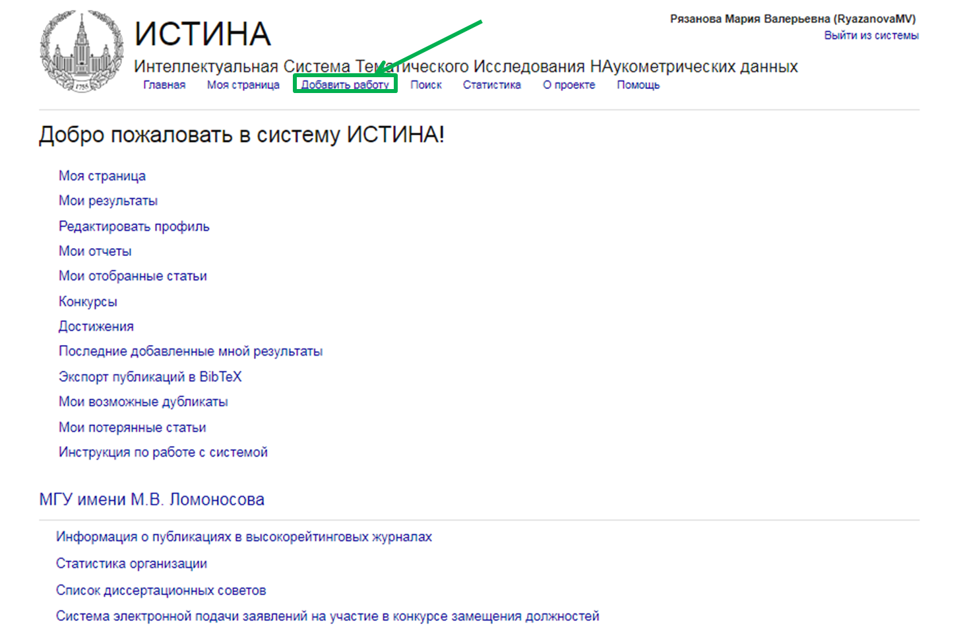

1. Нажмите на ссылку, соответствующую типу работы (публикация, патент, доклад на конференции и т.д.).

Добавление публикации

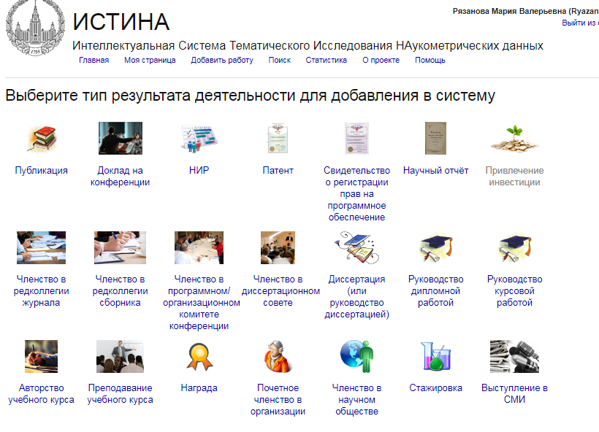

Добавьте информацию о публикациях в форму в виде:

1. - одной или нескольких библиографических ссылок, разделенных пустой строкой.
2. – DOI

После ввода информации нажмите кнопку "*Добавить публикацию*".

*Если по каким-то причинам Вы не хотите использовать средство автоматического разбора вводимых данных, то оставьте форму пустой и нажмите кнопку "*Добавить публикацию*".

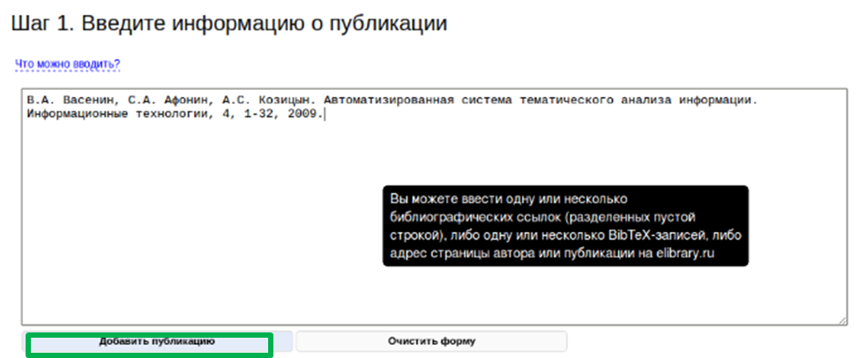

1. Если в системе найдены работы, похожие на вводимую Вами публикацию, то Вы будете перенаправлены на страницу со списком похожих публикаций. Просмотрите список похожих публикаций.

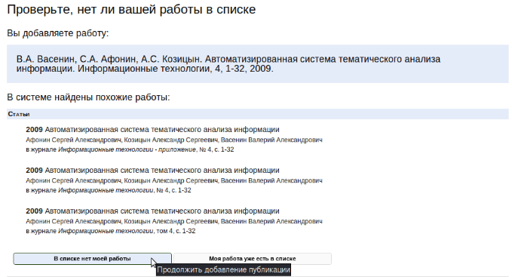

* Если Вы увидите свою работу в списке, то нажмите кнопку "*Моя работа уже есть в списке*". В данном случае публикацию вводить не нужно, так как она уже есть в базе. Вы будете перенаправлены на шаг 1 (страницу ввода библиографической ссылки). Вводите следующую публикацию.
* Если Вы не нашли свою работу в списке, нажмите кнопку "*В списке нет моей работы*". Вы будете перенаправлены на шаг 2 редактирования информации о публикации.

1. На странице редактирования данных о работе (шаг 2) Вы увидите частично заполненную форму с данными о работе (название, авторы, место издания и так далее).

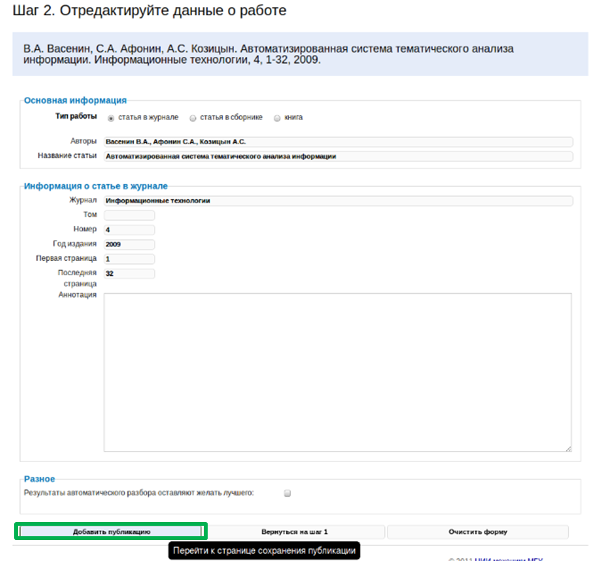

Отредактируйте заполненные поля, если это необходимо, заполните недостающие поля и нажмите на кнопку "*Добавить публикацию*" в нижней части страницы. Вы будете перенаправлены на шаг 3 проверки введенных данных.

1. На странице проверки введенных данных (шаг 3) убедитесь, что Вы ввели корректные данные.

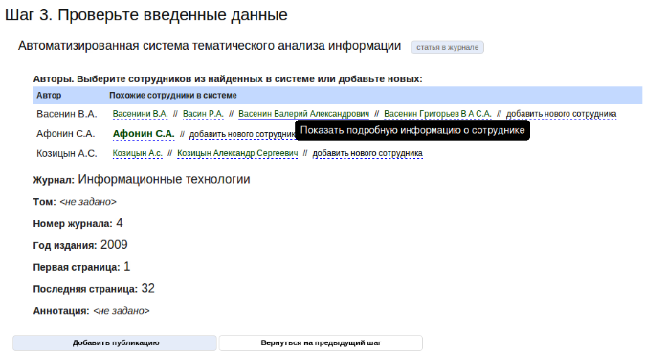

В случае ошибок нажмите на кнопку "*Вернуться на предыдущий шаг*" и исправьте их.

На этой же странице Вам необходимо привязать авторов публикации к сотрудникам с похожими именами, найденным в базе данных. Это делается аналогично процедуре привязки пользователя к сотруднику. Нажимайте на имена сотрудников и выбирайте сотрудников, которые являются авторами данной публикации, с помощью ссылок "*выбрать данного сотрудника*" и "*отменить выбор данного сотрудника*".

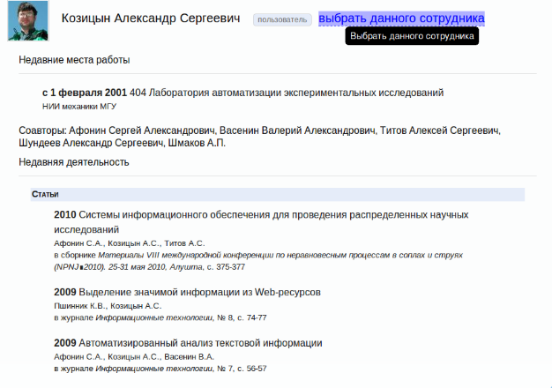

После проверки всех данных нажмите кнопку "*Добавить публикацию*". Вы будете перенаправлены на шаг 4 ввода дополнительной информации о публикации.

1. На странице добавления дополнительной информации о публикации (шаг 4) Вы можете добавить к публикации аннотацию и прикрепить файлы. Ввод данной информации является необязательным. Если Вы не хотите вводить эти данные, просто перейдите на другую страницу сайта, нажав на одну из ссылок в верхней части страницы (например, "*Моя страница*" или "*Добавить публикацию*"). Информация о публикации, введенная на шагах 1-3, уже сохранена в системе.

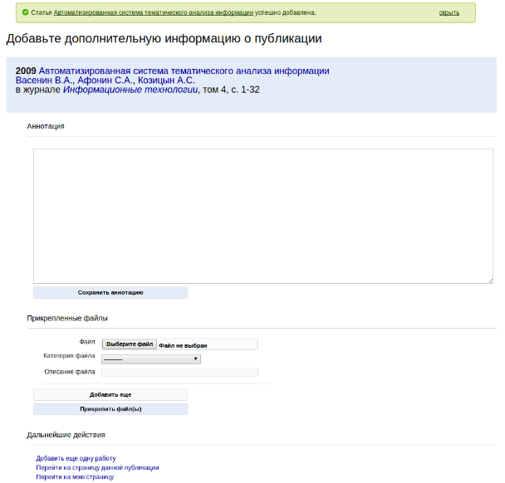

**Важно:** в случае, если информация о публикации была введена в виде BibTeX-записи или ссылки на страницу сайта elibrary.ru, то, возможно, аннотация к этой публикации уже была получена автоматически. Тогда она будет отображена в форме редактирования аннотации. Отредактируйте аннотацию (или введите ее, если форма для аннотации пуста) и нажмите кнопку "*Сохранить аннотацию*". Если Вы не нажмете кнопку "*Сохранить аннотацию*", то полученная аннотация будет утеряна!

Для добавления файла нажмите на кнопку "*Обзор*" (или "*Выберите файл*", в зависимости от используемого браузера) и выберите файл на своем компьютере, который Вы хотите прикрепить. Укажите категорию файла ("*полный текст публикации*", "*иллюстрация*" и т.п.) и при необходимости введите его описание. Если Вы хотите прикрепить несколько файлов, нажмите на кнопку "*Добавить еще*" и проделайте те же действия для второго файла. После ввода информации о всех файлах нажмите на кнопку "*Прикрепить файл(ы)*" для сохранения файлов в системе.

После ввода всех данных нажмите на ссылку "*Добавить еще одну работу*" для продолжения добавления работ, либо перейдите на другую страницу сайта.

Добавление патентов и других данных

Добавление патентов, информации об участии в конференциях, тезисов, монографий и других данных производится аналогично добавлению публикации. На первом шаге Вы вводите основную информацию, а на втором - проверяете ее и выбираете сотрудников в системе, которые соответствуют авторам работы.

Просмотр и редактирование личной информации

Вы можете посмотреть информацию о себе (Ваше имя, место работы, публикации) на Вашей личной странице. Попасть на нее можно, нажав ссылку “*Моя страница*”.

Вы всегда можете редактировать данные о себе, перейдя на вкладку “*Моя страница*” и нажав с левой стороны на поле “*Редактировать профиль*”.

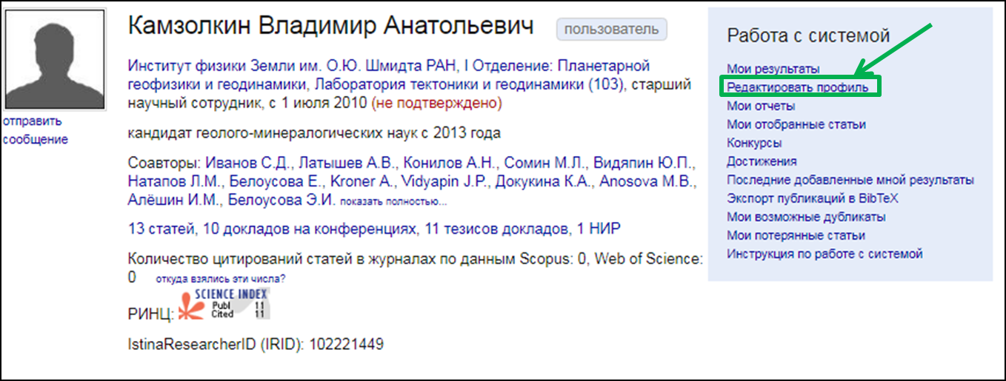

1. Формирование отчетов о научной деятельности

Для формирования отчетов нужно нажать на вкладку “*Моя страница*” и выбрать тот формат, который Вам нужен.

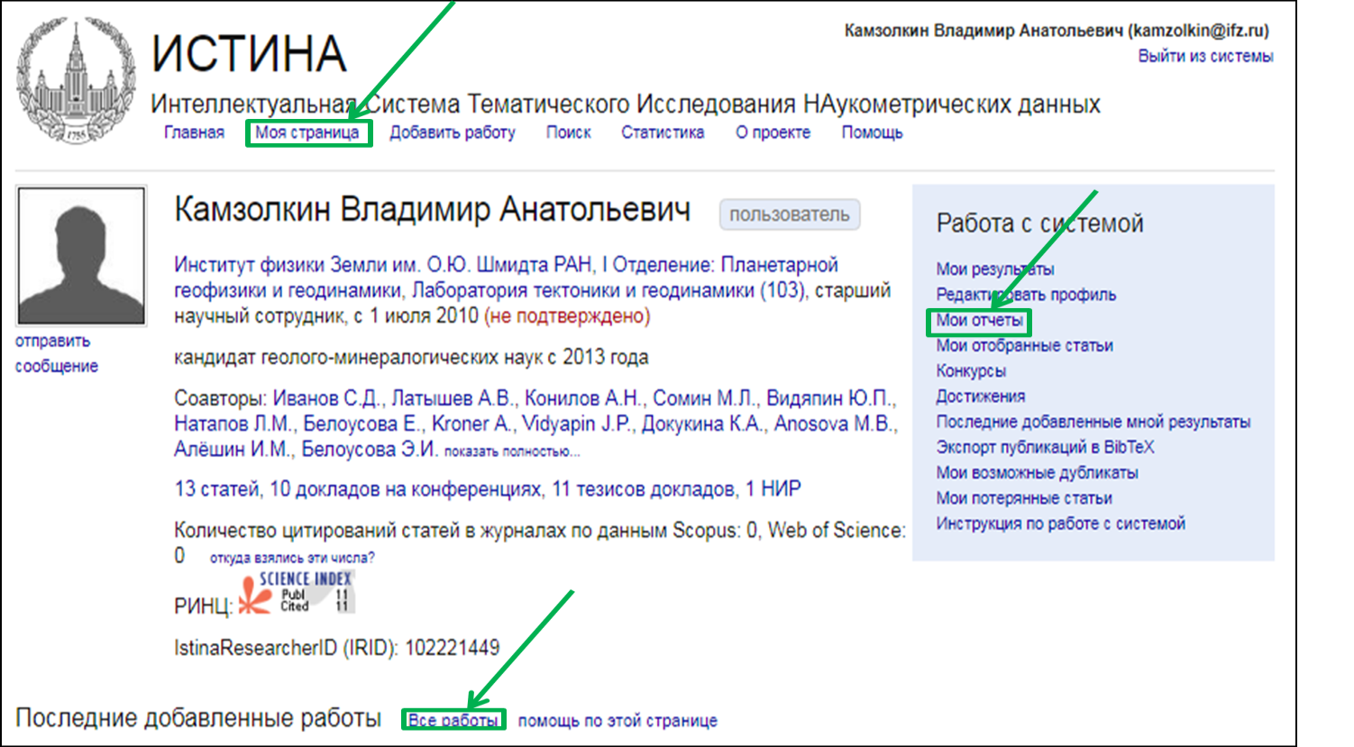

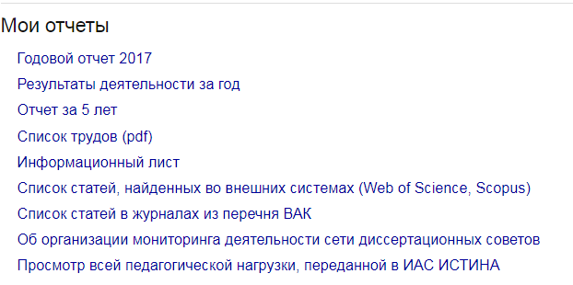

Также можно посмотреть свой список публикаций во вкладке “*Моя страница*” в различных установленных стандартах, для этого надо нажать на “*Все работы*” (показано внизу первого рисунка данной главы зеленым прямоугольником) и выбрать тот стиль, который Вы хотите (область, выделенная красным овалом).

